Gran Fondo Italia di nuoto in acque libere nel Golfo di Castellabate
Domenica 3 Luglio 2022
Gran fondo – 15km

Località & organizzazione
• La gara avrà luogo nell’Area marina protetta del Golfo di Castellabate con partenza dalla Baia di Ogliastro Marino ed arrivo dalla spiaggia di Frazione Lago davanti allo stabilimento balneare La Pagliarella
• ed il Residence La Perla Bianca .
• Responsabile della manifestazione : Giovanni Pisciottano.

Programma e percorso
• Il percorso si svolgerà in un circuito a bastone disposto parallelo alla costa ,con boe di posizione a 5 km di distannza .
• 200 m di distanza dalla riva ,è sarà effettuato 1 giro da 15 km

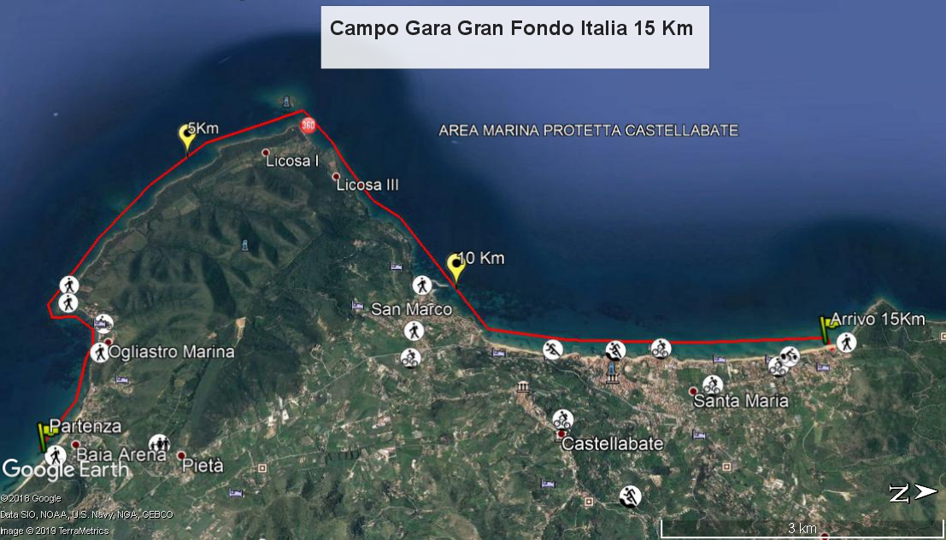

Litorale Golfo di Castellabate

Spiaggia Frazione Lago

Giorno della manifestazione: Domenica 3 Luglio 2022.
Distanza 15 chilometri in linea da Baia Arena alla Spiaggia della Frazione Lago, presso il Circolo Nautico Punta Tresino.
Caratteristiche: mare Tirreno, costa del Cilento Area Marina Protetta di Castellabate.
Organizzazione a cura del Circolo Nautico Punta Tresino in collaborazione col NAL.
Presentazione Stampa: Sabato 2 Luglio 2022, ore 18:00.
Briefing: Sabato 2 Luglio 2022, ore 18:00.
Partenza: Domenica 3 Luglio 2022 ore 07:00, Baia Arena.

Timeline Gran Fondo Golfo di Castellabate
06.00 – Ritrovo, Baia Arena.
06:30 – Operazioni di punzonatura e preparativi per la partenza.
07:00 – Partenza.
12:00 – Orario limite per l’ARRIVO A TERRA, Circolo Nautico Punta Tresino.
13:00 – Premiazioni
14:00 – Saluti

